**5* DLX NEHİR GEMİSİ VİVA ENJOY İLE**

**ROMANTİK REN NEHRİ & 4 ÜLKE**

**Basel – Breisach*Colmar & Riquewihr – Strasbourg(1) – Mannheim*Heidelberg**

**Rüdesheim(1) *‘’Romantik Ren Geçişi’’* Koblenz(1) – Köln – Utrecht – Amsterdam(1)**

**İSVİÇRE – ALMANYA – FRANSA – HOLLANDA**

**18 HAZİRAN 2025 / 7 Gece 8 Gün**

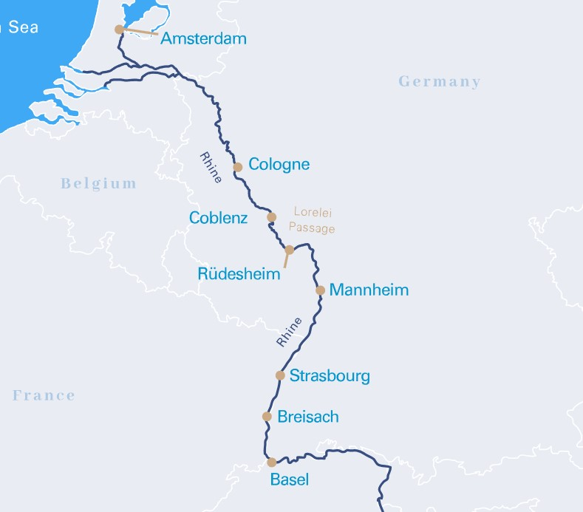dış mekan, bina, bulut, gökyüzü içeren bir resim

Açıklama otomatik olarak oluşturuldu

**1. Gün / 18.06.2025 İSTANBUL HAVALİMANI – BASEL (İSVİÇRE)**

İstanbul Havalimanı Dış Hatlar Terminali, Türk Havayolları kontuarı önünde saat 04.30’da buluşma. Check-in, pasaport ve gümrük işlemleri sonrası Türk Havayolları’nın TK 1923 no’lu seferi ile saat 07.30’da Basel’e hareket. Yerel saat ile 09.40’da varış. Havalimanında bizleri bekleyen aracımız ile Basel limanında demirli bulunan gemimize transfer. Pasaport ve check-in işlemlerinin ardından kabinlere yerleşme ve serbest zaman. Gemimiz bu gece saat 23.30 ‘da Bresiach limanına hareket edecektir. Geceleme gemide.

**2. Gün / 19.06.2025 BREISACH *Colmar & Riquewihr Turu**

Gemimiz sabah saat 06.00’da Breisach limanına yanaşacaktır. Gemide alınacak kahvaltı sonrası arzu eden misafirlerimiz ile **ekstra** olarak düzenlenecek **Colmar & Riquewihr Turumuz için** Breisach limanına ***30 km*** uzaklıktaki ***Alsas bölgesinin incisi*** olarak kabul edilen ***Colmar’a*** hareket ediyoruz. ***Özgürlük heykelinin mimarı Frederic Auguste Bartholdi eserleri, Küçük Venedik bölgesi*** ve ***Alman, Fransız mimarisi evlerini*** görüyoruz***.*** Ardından Orta çağ şehri **Riquewihr’e** hareket ediyoruz. Alsas üzüm bağlarının yoğun olduğu bu bölgede yol üzerinde bir çok bağ görebilir yerel içkilerden tadabilirsiniz. Turumuz sonrası gemimize transfer. Gemimiz saat 13.00’da Strasbourg’a hareket edecek olup akşam saat 20.30’da Strasbourg’a yanaşacaktır. Geceleme Strasbourg limanında demirli bulunan gemimizde.

**3. Gün / 20.06.2025 STRASBOURG *Strasbourg Turu**

Gemide alınacak kahvaltı sonrası arzu eden misafirlerimiz ile birlikte **ekstra** olarak düzenlenecek **Strasbourg Turumuz için** özel aracımız ile gemimizden hareket ederek Fransa’nın tarih yüklü şehri Strasbourg turumuza başlıyoruz. 1988 yılında Unesco tarafından dünya mirası listesine alınan Strasbourg aynı zamanda Avrupa Konseyi ve Avrupa Parlementosunu barındırır. Nüfus olarak Fransa’nın yedinci büyük kenti olan Strazburg’da ilk olarak Avrupa İnsan Hakları mahkemesini ziyaret ediyoruz. Bina önünde vereceğimiz fotoğraf molası ardından tarihi şehre gelip yürüyüş turumuza başlıyoruz. Bu turda tarihi caddeler, Notre Dame Katedrali, Rohan Sarayı, Kammerzehl, Alışveriş caddeleri ve Kleber meydanı görülecek yerler arasındadır. Daha sonra dileyen misafirlerimiz ile Petit France (Küçük

Fransa) mahallesine yürüyerek gidiyoruz. Turumuz Strasbourg merkezinde vereceğimiz serbest zaman ile son buluyor. Turumuz sonrası gemimize transfer. Gemimiz bu gece saat 23.00’da Mannheim limanına hareket edecektir. Geceleme gemide.

**4. Gün / 21.06.2025 MANNHEIM *Heidelberg ve Mannheim Şehir Turu**

Gemimiz sabah saat 06.00’da Mannheim limanına yanaşacaktır. Gemide alınacak kahvaltının ardından arzu eden misafirlerimiz ile **ekstra** olarak düzenlenecek **Heidelberg Şehir Turu ve Panoramik Mannheim Şehir Turumuz** için özel aracımız ile gemiden hareket ediyoruz. Şehir merkezinin karelere ayrılarak imar edilmesinden dolayı Quadratestadt (Kareler Şehri) olarak bilinen Mannheim’da panoramik şehir turumuzu gerçekleştiriyoruz. Fernmeldeturm (Televizyon ve Kominikasyon kulesi), Wasser Turm (Su kulesi), Şehir parkı, Türk Bölgesi görülecek yerler arasındadır. Mannheim turu sonrası 20 km uzaklıktaki, Almanya'nın en eski üniversitesinin bulunduğu Heidelberg şehrine gidiyoruz. Heidelberg şehir turunda; Almanya'nın en romantik kenti (Wege der Romantik) diye de anılan, Şehri ikiye bölen Neckar nehri ve sarayı ile birlikte tablo güzelliğine sahip olan, şehir nüfusunun çoğunluğunu öğrencilerin oluşturduğu Heidelberg şehrini geziyoruz. Heidelberg aynı zamanda kentin adıyla da anılan matbaa ve baskı makineleri ünlüdür. Heidelberg Sarayı, saray mahsenlerinde sergilenen dev boyutlardaki fıçı Grosses Fass, halk arasında eski köprü (Alte Brücke) diye anılan Carl-Theodor Brücke ve Eski şehrin tam ortasında yer alan Heiligegeistkirche(Tarihi Kilise) görülecek yerler arasındadır. Tur sonrası limanında bizleri bekleyen gemimize dönüş. Gemimiz bu akşam saat 22.00’da Rüdesheim limanına hareket edecektir. Geceleme gemide.

**5. Gün / 22.06.2025 RÜDESHEİM * Siegfried’s Müzik Aletleri Müzesi Turu – KOBLENZ (ALMANYA)**

Gemimiz sabah saat 05.30’da Rüdesheim limanına yanaşacaktır Gemide alınacak kahvaltının ardından arzu eden misafirlerimiz ile **ekstra** olarak düzenlenecek **Turistik Tren ile Rüdesheim Üzüm Bağları ve Siegfried’s Müzik Aletleri Müzesi turumuz** için gemiden hareket ediyoruz. Ren nehrinin kalbinde, Lorelei vadisi’nin güney girişinde yer alan, şarap üretiminde oldukça ileri olan ve güzelliği ile UNESCO Dünya Kültür Mirası parçası olan şirin bir kasabadır. Bu şirin kasaba'da yapılacak Turistik Tren turunda; Kasabanın meşhur üzüm bağları arasından panoramik bir gezinti yapıyoruz. Tren turu sonrası kasaba merkezindeki Siegfried Müzik Aletleri Müzesini rehberlerimiz eşliğinde geziyoruz. Dünyaca ünlü bu müzede eşi benzeri olmayan el yapımı müzik aletlerini görme ve dinleme fırsatı bulabileceksiniz. Gemiye yürüyerek dönüş yolumuz üzerinde Restoran & Barları ile ünlü Drosselgasse görülecek yerler arasındadır. Grosselgasse caddesinde Rüdesheimer caffee içmenizi tavsiye ederiz. Turumuz sonrası gemimizde dönüş. Gemimiz saat 12.30’da Rüdesheim limanında hareket ederek saat 16.30’da Koblenz limanına yanaşacaktır. Arzu eden misafirlerimiz **Koblenz Yürüyüş Turunu** yapabilirler. Mosel nehrinin Ren nehrine döküldüğü, Almanların ‘’Deutsches Eck – Alman Köşesi’’ olarak adlandırdıkları, yaklaşık 115.000 nüfuslu ve 2000 yılı aşkın tarihi ile Dünya Kültür Mirası listesinde yer alan Koblenz’de yapılacak yürüyüş turunda; Eski şehir, Florinsmarkt meydanı, Barok ve Gotik binalar ve alışveriş caddesi görülecek yerler arasındadır. Gemimiz bu gece Koblenz limanında demirli kalacaktır. Geceleme gemide.

**6. Gün / 23.06.2025 KOBLENZ – KÖLN *Köln & Düsseldorf Şehir Turu**

Gemimiz sabah saat 07.00’de Koblenz limanından ayrılarak saat 12.00’da Köln limanına yanaşacaktır. Gemide alınacak öğle yemeği sonrası arzu eden misafirlerimiz ile birlikte **ekstra** olarak düzenlenecek **Köln & Düsseldorf Şehir Turu** için gemiden hareket ediyoruz. Dünya’nın ve Almanya’nın moda ve fuar merkezlerinden birisi olan Düsseldorf’a varışımız ile birlikte yürüyüş turumuza başlıyoruz. Ren nehri kıyıları, Eski şehir, Dünyanın en lüks bulvarlarından birisi olan Königsallee bulvarı, alışveriş caddesi, 240 m yükseklikteki Rhen Kulesi(giriş hariç) ve yeni gelişen modern mimari örneği binaları ile ünlü Media Hafen bölgesi görülecek yerler arasındadır. Turumuzun ardından Köln Turumuz için hareket ediyoruz. Köln'e varışımız ile birlikte otobüsümüz ile Ren nehrinin ikiye böldüğü ve her iki yakasının 8 köprü ile birbirine bağlandığı, Orta çağ kenti olan Köln’de yapacağımız şehir turunda; ünlü Gotik Köln Katedrali, eski şehir meydanı, alışveriş caddeleri, Roma döneminden kalıntılar ve kiliseler, Kolonya alabileceğiniz dükkanlar görülecek yerler arasındadır.Tur sonrası Köln limanındaki gemimize dönüş. Gemimiz bu akşam saat 19.00’de Utrecht limanına hareket edecektir. Geceleme gemide.

**7. Gün / 24.06.2025 UTRECHT – AMSTERDAM (HOLLANDA)**

Gemimiz saat 10.30’da Utrecht limanına yanaşacaktır. Arzu eden misafirlerimiz ile birlikte **ekstra** olarak düzenlenecek ve mutlaka görmenizi önerdiğimiz gerçek Hollanda olarak bilinen Amsterdam’ın kuzeyine 1400 kişinin yaşadığı **Marken Adasına** geçiyoruz. ***(Tura katılmayan misafirlerimiz için gemimiz saat 13.30’da Utrecht limanından hareket edecek olup saat 18.00’da Amsterdam limanına yanaşacaktır)*** Eskiden bir balıkçı adası olan Marken ellili yıllarda meydana gelen büyük taşkın sonrası ana karaya set ile bağlanmıştır. Kendine özgü mimarisi ile adada çok keyifli bir yürüyüş ardından liman bölgesinde serbest zamanımız oluyor. Limandaki cafeler manzara eşliğinde sizlere güzel anlar yaşatacaktır. Marken sonrası **Volendam** kasabasına gidiş yolu üzerinde Yerel bir peynir çiftliğinde, Hollanda'nın meşgur Gauda peynirlerinden tatma ve satın alma imkanı bulacaksınız. Volendam kuşkusuz Hollanda’ya gelen turistlerin en çok ziyaret ettikleri kasaba olup, çok ucuz hediyelik eşyalar alabileceğiniz gibi Hollandanın ünlü Harring balığını veya Fish&Chips ‘sini mutlaka denemenizi tavsiye ederiz. Turumuz sonrası Amsterdam limanında demirli bulunan gemimize transfer. Geceleme limanda demirli bulunan gemimizde.

**8. Gün / 25.06.2025 AMSTERDAM – İSTANBUL HAVALİMANI**

Gemide alınacak kahvaltı ve çıkış işlemleri sonrası Limanda bizleri bekleyen aracımız ile Amsterdam Havalimanı’na transfer. Check-in, pasaport ve gümrük işlemleri sonrası Türk Havayolları’nın TK 1958 no’lu seferi ile saat 14.40’da İstanbul Havalimanı’na hareket. Yerel saat ile 19.10’da varış ve programın sonu.

**Gemi (*) işareti ile belirtilen limanlara yanaşamamaktadır. (*) İşareti ile belirtilen şehir ve kasabalara ekstra tur ile gidilebilir veya misafirlerimiz kendi imkanları ile gidebilirler..**

|  |  |
| --- | --- |
| **TUR ÜCRETİ (Kişi Başı)** | **18 HAZİRAN 2025** |
| **Panoramik Pencereleri Dış Kabin - Alt Kat (16 m2)** | **1.999 €** |
| **French Balkonlu Kabin - Orta Kat (16 m2)** | **2.299 €** |
| **French Balkonlu Kabin - Üst Kat (16 m2)** | **2.499 €** |
| **French Balkonlu Süit Kabin - Üst Kat (24 m2)** | **Sorunuz** |
| **Havalimanı & Liman Vergileri ve İptal Teminatlı Covid 19 Kapsamlı Seyahat Sağlık Sigortası** | **DAHİL !** |
| **Tek Kişi Farkları** | **Dış Kabinde +999 € / F.Balkonlu Kabinlerde +1.399 €** |
| 3/4. Kişi (yetişkin & çocuk) | **Sorunuz** |
| **Vize Bilgisi** | **Çok Girişli Schengen Vizesi** |
| ***Önemli Not:*** *Yukarıdaki fiyatlar bilgi amaçlı olup, satış anında güncel fiyat listesi ile kontrol edilmelidir.* | |

**FİYATLARIMIZA DAHİL OLAN HİZMETLER**

* Türk Havayolları ile İstanbul – Basel // Amsterdam – İstanbul arası ekonomi sınıfı uçak biletleri

* 2024 Yapımı 5* Deluxe Nehir gemisinde, 7 gece tam pansiyon konaklama (Tam pansiyon dahilinde ki servis gemiye biniş günü Akşam yemeği ile başlayıp, gemiden iniş günü kahvaltı ile son bulmaktadır)

* **Alkollü ve Alkolsüz İçecekler (Mini Bar Dahil)**

* **Ücretsiz Wi-Fi İnternet Hizmet**

* **Personel Bahşişleri (Kişi Başı 105 Euro tutarında)**

**\*** Gemide tüm gün kahve & çay istasyonu ve beş çayı ikramları

* Hoş geldiniz Kokteyli

* Kaptan’ın Gala Kokteyli, Gala Özel Menüsü

* Geminin biniş ve iniş günü bagaj taşıma servisi

* Havalimanı & Liman vergileri ve **İptal Teminatlı** Covid 19 Kapsamlı Seyahat Sağlık Sigortası (70 Yaş ve üzeri yolcular için **sür prim** farkı **+60 Euro** tutmaktadır.

* Programda belirtilen tüm transferler  
* Tecrübeli Rehberlik Hizmeti ***(Grup 25 Kişi olduğu takdirde Türkçe rehberlik hizmeti verilecektir.)***

**5* DLX VİVA ENJOY GEMİSİNİ ÖZELLİKLERİ**

2024 yılında seferlerine başlayan geminin uzunluğu 135m, genişliği 11,40m, yüksekliği 6 metre ve toplam 3 katlı olan gemide 95s kabin bulunmaktadır ve yolcu kapasitesi 190 olarak belirlenmiştir. Tüm kabinlerde; klima, Tv, telefon, minibar, kasa, saç kurutma makinası, kıyafet askısı, havlu, şampuan gibi imkanlar mevcuttur. Suite kabinler haricindeki kabinlerde Terlik ve Bornoz bulunmamaktadır.

**taşımak, nakletmek, su taşıtı, su, dış mekan içeren bir resim

Açıklama otomatik olarak oluşturuldu**

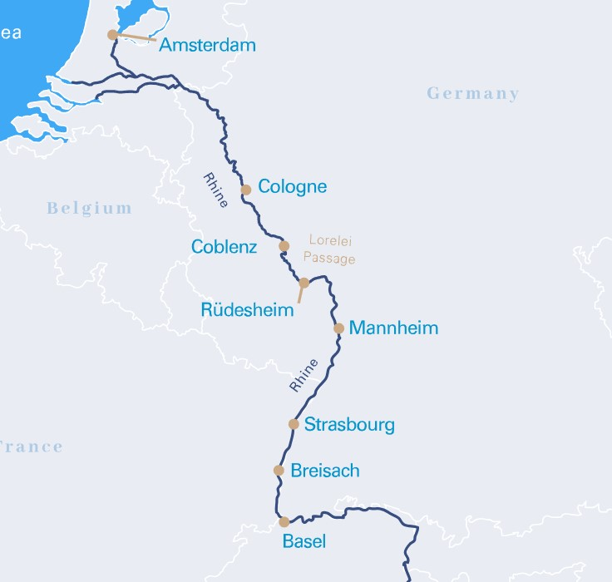

**metin, ekran görüntüsü, diyagram, paralel içeren bir resim

Açıklama otomatik olarak oluşturuldu**

**French Balkonlu Kabin - Orta ve Üst Kat (16 m2)**

iç mekan, duvar, iç mekan tasarımı, yastık içeren bir resim

Açıklama otomatik olarak oluşturuldu

**Panoramik Pencereleri Dış Kabin - Alt Kat (16 m2)**

iç mekan, duvar, oda, otel içeren bir resim

Açıklama otomatik olarak oluşturuldu

**Notlar ve Bilmeniz Gerekenler;**

*Programda belirtilen saatler havayolu ve gemi firmasından alınmıştır. Saatlerde oluşabilecek herhangi bir değişiklikten acentemiz sorumlu değildir. Dolayısıyla herhangi bir saat değişikliği durumunda acentemiz programın içeriğini düzenleme hakkını saklı tutar. Ayrıca deniz & nehir turlarımızda ani gelişen liman şartları, kötü hava şartları, su seviye değişimi, deniz & nehir trafiği, nehir seviye havuzlarındaki grev vb. **mücbir** sebeplerden ötürü gemi firması ve gemi kaptanı programda değişiklik yapma hakkına sahiptir. Bu değişikliklerden acentemiz sorumlu olmayacaktır.

*Tura başlangıç için acentemiz tarafından bildirilen saatlerde belirtilen havalimanında ya da geminin yanaşacağı limanda hazır bulunmayan, uçağı ya da gemiyi kaçırarak binemeyen yolcuların seyahati gerçekleştirememelerinden

acentemiz sorumlu olmayacaktır. Uçağı ya da gemiyi kaçıran yolcuların tura yeniden dahil olmaları için gerekli olacak ulaşım masrafları kendilerine aittir.

*Gemi turlarında gemi işletmecesi bir başka firma olup, işletmecinin Uluslararası Denizcilik Kuralları gereği yetkilisi kaptandır. Gemilerin seferleri sırasında ani gelişen liman şartları, kötü koşulları, su seviyesi değişimi, deniz nehir trafiği ve nehir seviye havuzlarının çeşitli sebeplerle çalışmamasından dolayı, gemi işletmecesi ve gemi kaptanı programda değişiklik yapabileceği gibi seferi de iptal edebilecektir. Bu durumlarla ilgili olarak alternatif programlar sunulacak olup, değişiklikler ile ilgili Acenta’nın herhangi bir sorumluluğu bulunmayacaktır.

*Uçak yolculuğu esnasında her yolcunun kabin içine maksimum 8 kg ve 40 cm (yükseklik) x 23 cm (en) x 55 cm (boy) ebatlarında bir parça eşya alma hakkı vardır. Bununla birlikte her yolcu uçağın bagajına vermek kaydıyla yanına 1 adet valiz alabilme hakkına sahiptir. Bu valizin izin verilen ücretsiz kilo sınırı havayolu şirketi, uçuş güzergahı ve biletin sınıfına göre değişkenlik göstermektedir. Uçuş öncesi lütfen biletinizden veya acentemizden teyit ediniz.

*Gemiye yapılan check-in esnasında istisnasız her yolcunun (çiftlerde sadece 1 kişi) manyetik “**cruise card**”larını alırken kredi kartını ibraz etmesi veya nakit depozit yatırması gerekmektedir. Bu ibraz sonucunda her kredi kartından kişi başına ortalama 300 USD’lik bir provizyon çekimi yapılacaktır. Bunun nedeni sizler gemiye check-in

yaptıktan sonra seyir esnasında gemi içinde yapacağınız ekstra harcamalar içindir. Gemi içindeki ekstra harcamalarınızı check-in esnasında sizlere verilmiş olan bu manyetik **cruise card** ile yapabileceksiniz.

Gemide casino haricinde hiç bir yerde nakit para geçmemektedir. Tüm harcamalarınızı odalarınızdaki interaktif televizyonlardan, gemi içerisindeki interaktif ekranlardan veya resepsiyondan takip edebilirsiniz.

*Gemiye alkollü içki, ütü, saç kurutma makinası, kettle, biberon ısıtıcı, elektrikli battaniye vb. eşyalar sokmak kesinlikle yasaktır. Her kabinde saç kurutma makinası bir çok kabinde kettle mevcuttur.

*Gemi seyahatimizin başlangıcında valizleriniz için belirli renklerde valiz etiketleri tahsis edilecektir. Bu etiketlerin eksiksiz doldurulması valizlerinizin kabinlerinize doğru olarak gelmesi açısından son derece önemlidir.

*Valizleriniz geminin ilk kalkış gününde akşam geç vakite kadar kabinize gelmeyebilir. Bu yoğunluk ve kalabalıktan kaynaklanan, kesinlikle geminin sorumluluğunda olan bir durumdur. Bu yüzden gemiye bineceğiniz ilk gün önemli ihtiyaçlarınızı küçük bir el çantasına koyup yanınıza almanızda fayda vardır.

*Acil bir durumda tahliye prosedürlerini tanımanız açısından seyahatinizin ilk günü çok kısa sürecek bir güvenlik tatbikatı ve brifingi yapılacaktır. Katılımı son derece önemlidir. Tatbikattaki buluşma noktasına rehberleriniz ve odanızdan sorumlu gemi çalışanı yönlendirmektedir.

*Gemi yolculuğu sırasında masanızın ilk gün belirlendiği, ana alakart restaurantta alacağınız akşam yemeklerinden bazıları resmi akşam yemeği olacaktır. Gemi kuralları gereği burada yemek isteyen her erkek yolcumuzun takım elbise, kadın yolcumuzun da gece elbisesi giyinmesi zorunludur. Arzu eden yolcularımız bu resmi akşamlarda ya da diğer akşamlarda yemeklerini geminin başka restaurantlarında ve açık büfesinde alma hakkına sahiptir.

*Geminin ücretli olan uydu bağlantılı internet sisteminden faydalanabilirsiniz. Maliyetinin düşük olması için mutlaka gemi tarafından önerilen paketleri tercih ediniz.

*Gemide her akşam, bir sonraki güne ait ayrıntılı bir program kabininize teslim edilecektir. Bu programda, gemi içerisindeki tüm aktiviteler, eğlence organizasyonlarına dair bilgiler ve önemli notlar eksiksiz şekilde yer almaktadır.

*Tur süresince tüm özel eşyalarınıza titizlikle sahip çıkmanızı önemle rica ederiz. Gemide tüm kabinlerde değerli eşyalarınızı muhafaza edebileceğiniz bir kasa mevcuttur. Acentamız kabinde ve bagajda unutulan para veya değerli eşyaların kaybolmasından ve çalınmasından dolayı sorumluluk üstlenmemektedir. Bulunan eşyalarınızın bulunduğu ülkeden karşı ödemeli kargo hizmeti ile tarafınıza gönderilmesi konusunda destek sağlanacaktır.

*Tur başlangıcından sonraki günlerde de geminin limanlardaki kalkış saatlerine kesinlikle riayet edilmesi gerekmektedir. Limanlarda geminin kalkış saatinden **en geç 45 dakika önce** gemiye giriş yapılması gerekmektedir. Aksi takdirde gemiye giriş yapamayabilirsiniz. Böyle bir durumdan acentemiz sorumlu olmayacaktır. Gemi turuna izin verilen uygun bir limandan yeniden dahil olunması için gerekli olacak ulaşım masrafları yolcunun kendisine aittir.

*Cruise gemilerinde uzman doktorların ve tıbbi personelin hizmet verdiği, donanımlı Sağlık Merkezi bulunmaktadır. Acil durum numarasını arayarak 24 saat boyunca acil durum hizmetlerinden de yararlanmak mümkündür. Gemide

sunulan sağlık hizmetleri ücretlidir. Nehir gemilerinde sağlık personeli bulunmamakta olup acil durumlarda ambulansların gemiye ulaşması mümkündür.

*Gemi seyahatinizin sonunda ise valizlerinizi toplayarak bir gece önceden kabinlerinize bırakılacak etiketleri takarak **saat 00.00’a kadar** kabin kapılarınızın önüne bırakmanız gerekmektedir. Ertesi sabah gemiden çıkış işlemleri sonrasında valizler geminin dışında bulunan istasyonlardan yolcular tarafından teslim alınacaktır.

**İyi Seyahatler Dileriz…**